สรุปอัปเดต : Update
ข้อ | รายการ
1 | แพ็กเกจ Standard / Premium : ทุกบริษัทเริ่มที่ Standard มีเฉพาะ Dreammaker ที่เปลี่ยนแพ็กเกจได้ (ปุ่มมงกุฎในหน้า "ข้อมูลลูกค้า") และตั้งวันหมดอายุ Premium ได้ ครบกำหนดระบบกลับเป็น Standard เอง บริษัท Standard เห็นปุ่มฟีเจอร์ Premium แต่ติดกุญแจ กดไม่ได้
2 | นำเข้าซีรีย์ยางจากไฟล์ (Premium) : ดาวน์โหลดไฟล์ต้นแบบ กรอกยางใน Excel/CSV แล้วอัปโหลด
3 | คีย์ซีรีย์ยางเข้าคลังทีละเส้น (Premium) : ปุ่ม "เพิ่มยาง" ในหน้าคลังยาง สำหรับรับยางไม่กี่เส้นโดยไม่ต้องทำไฟล์ ระบบเติมดอกยางตอนใหม่จากแคตตาล็อกให้
4 | หน้าช่าง: เลือกซีรีย์จากคลัง และยางยี่ห้ออื่น : พิมพ์ซีรีย์ 2 ตัวขึ้นรายการจากคลังให้เลือกและเติมข้อมูลยางให้ ยางที่ติดรถคันอื่นเลือกหรือบันทึกไม่ได้ ยี่ห้อ "อื่นๆ" ต้องกรอกหมายเหตุยี่ห้อ/รุ่นบนยาง ซึ่งติดไปกับยางเส้นนั้นทุกหน้า
5 | รายงานรถและการตรวจยาง : เมนูใหม่สำหรับแอดมินบริษัท กรองเดือน/ปี/สาขา/ประเภทรถ ดูจำนวนรถ การตรวจล่าสุด แนวโน้ม 12 เดือน รถที่ไม่ได้ตรวจนาน และสภาพดอกยาง ส่งออก Excel/PDF ได้ทุกตาราง
6 | เลขไมล์ 8 หลัก : ทุกช่องกรอกเลขไมล์รับได้ถึง 99,999,999 กม. (เดิม 999,999)
7 | บังคับตัวพิมพ์ใหญ่ : ยี่ห้อ ซีรีย์ และหมายเหตุยาง "อื่นๆ" แปลงเป็นตัวใหญ่ทันทีขณะพิมพ์ ทั้งในแอปและไฟล์นำเข้า บน iPad คีย์บอร์ดเปิดตัวใหญ่ให้ตั้งแต่แรก
8 | Premium เพิ่มยี่ห้อ/รุ่นยางเอง : พิมพ์เองในฟอร์มเพิ่มยาง หรือให้ระบบสร้างอัตโนมัติตอนนำเข้าไฟล์ รายการที่สร้างเห็นเฉพาะบริษัทนั้น

รายการที่ 1: แพ็กเกจการใช้งาน Standard / Premium
ทุกบริษัทเริ่มต้นที่ Standard มีเฉพาะ Dreammaker ที่เปลี่ยนแพ็กเกจได้ และตั้งวันหมดอายุของ Premium ได้ด้วย เมื่อเลยวันนั้นระบบจะกลับเป็น Standard ให้เอง

ฝั่ง Dreammaker: วิธีเปลี่ยนแพ็กเกจ
- เข้าเมนู "ข้อมูลลูกค้า" จะเห็นคอลัมน์ "แพ็กเกจ" ของทุกบริษัท
- กดปุ่มรูปมงกุฎท้ายแถวของบริษัทนั้น เลือก Standard หรือ Premium แล้วกด "บันทึกแพ็กเกจ" (หรือแก้ในฟอร์ม "แก้ไข" ก็ได้ มีส่วนแพ็กเกจอยู่ด้านล่าง)
- ถ้าเลือก Premium จะมีช่อง "วันหมดอายุ" ให้กรอก เว้นว่างไว้ถ้าไม่มีกำหนด
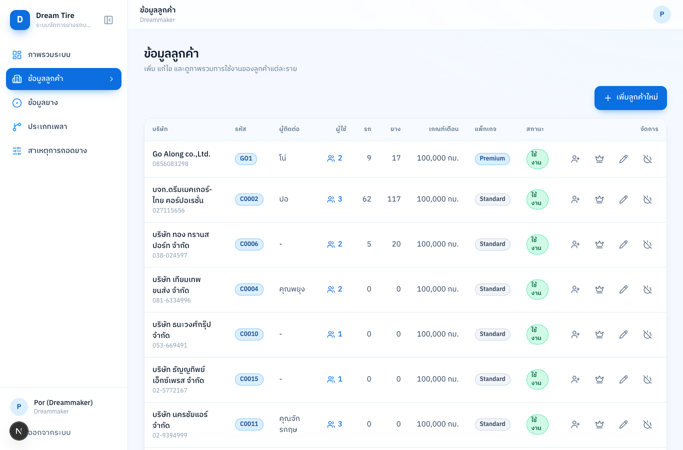
หน้าข้อมูลลูกค้า: คอลัมน์แพ็กเกจ และปุ่มมงกุฎสำหรับเปลี่ยนแพ็กเกจ
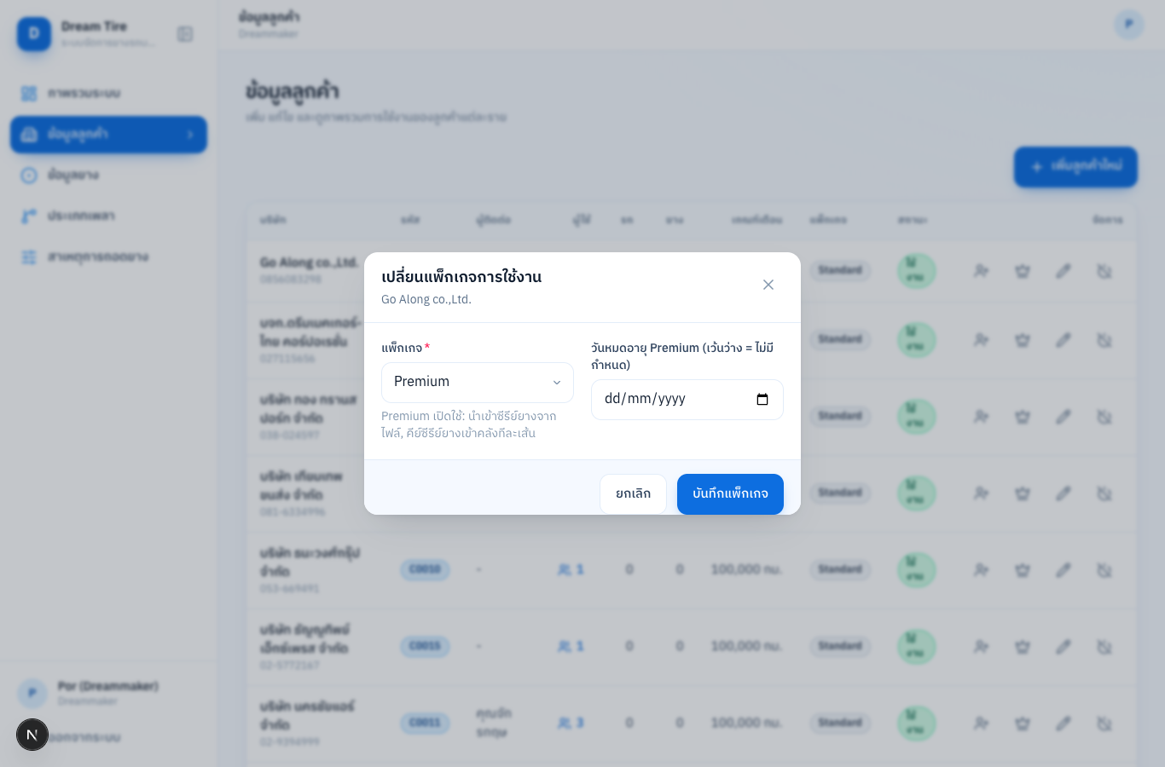
หน้าต่างเปลี่ยนแพ็กเกจ บอกไว้ด้วยว่า Premium เปิดอะไรให้บ้าง

ฝั่งบริษัทลูกค้าจะเห็นอะไร
- หน้า "ข้อมูลบริษัท" มีการ์ดแสดงแพ็กเกจปัจจุบันและวันหมดอายุ แก้เองไม่ได้ มีข้อความให้ติดต่อ Dreammaker
- บริษัท Standard ยังเห็นปุ่ม "นำเข้าซีรีย์ยาง" และ "เพิ่มยาง (Premium)" ในหน้าคลังยาง แต่จะติดรูปกุญแจ กดแล้วไม่ทำงาน เอาเมาส์ชี้จะบอกว่าต้องเป็น Premium
- ถ้าพิมพ์ที่อยู่หน้านำเข้าเข้าไปตรง ๆ ก็จะเจอหน้าล็อกเช่นกัน
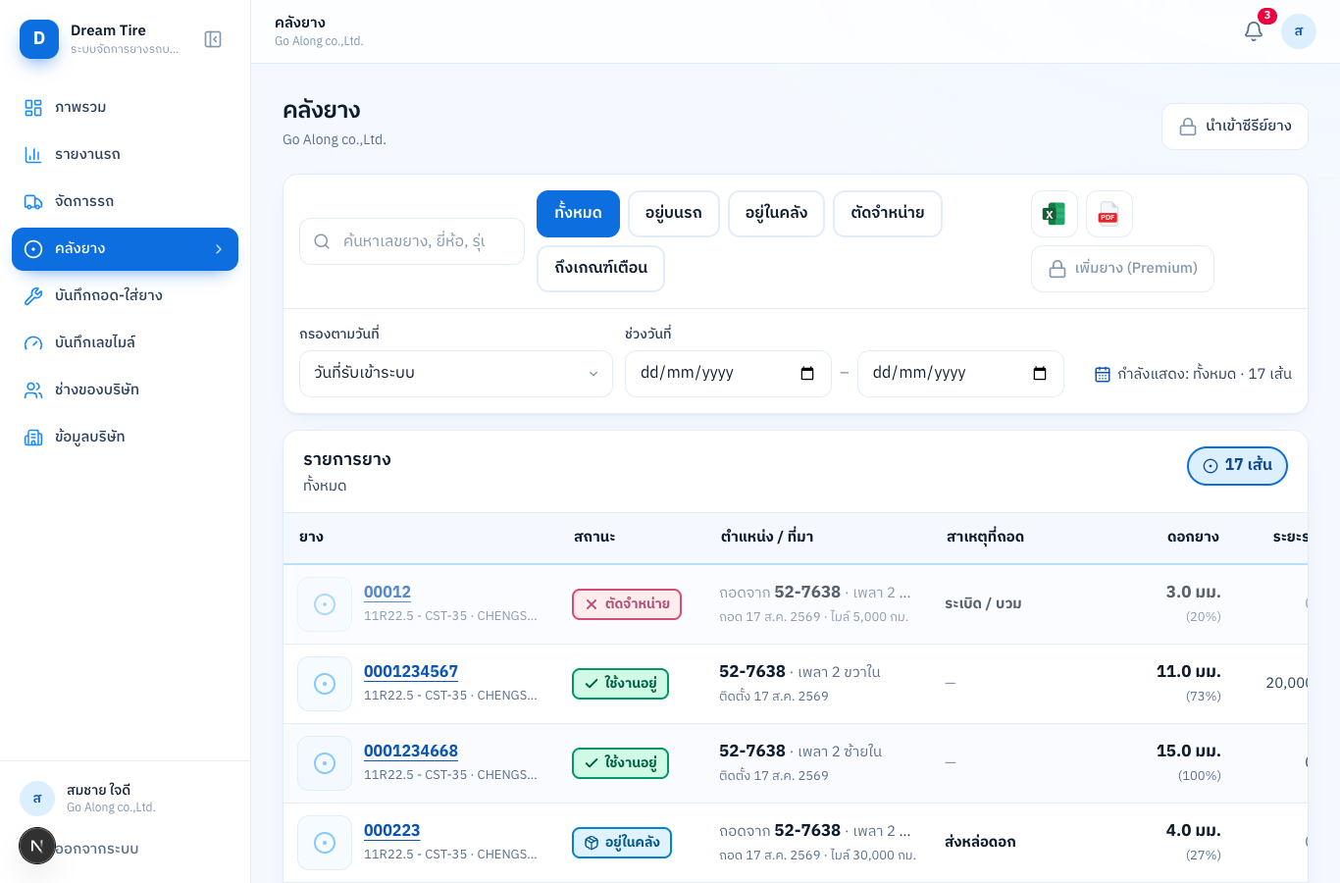
หน้าคลังยางของบริษัท Standard: ปุ่มติดกุญแจ
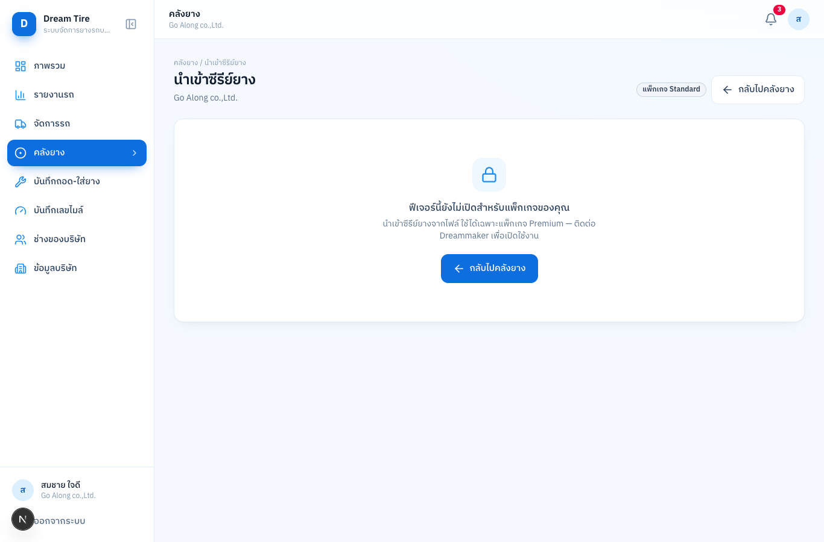
เปิดหน้านำเข้าตรง ๆ ตอนเป็น Standard

รายการที่ 2: นำเข้าซีรีย์ยางจากไฟล์ (Premium)
ใช้ตอนรับยางล็อตใหม่เข้ามา พิมพ์รายการในไฟล์ Excel ครั้งเดียว ระบบตรวจให้ว่าแถวไหนเอาเข้าได้ แถวไหนมีปัญหา แล้วนำเข้าเฉพาะแถวที่ถูกต้อง

วิธีใช้งาน
- เข้าเมนู "คลังยาง" กดปุ่ม "นำเข้าซีรีย์ยาง" มุมขวาบน
- กด "ดาวน์โหลดไฟล์ต้นแบบ" เปิดใน Excel แล้วกรอกยางทีละแถว (คอลัมน์ตามตารางด้านล่าง) บันทึกเป็น .xlsx หรือ .csv
- ลากไฟล์มาวางหรือกดเลือกไฟล์ ระบบจะตรวจทันทีและแสดงตาราง แถวสีเขียวคือพร้อมนำเข้า แถวสีแดงคือติดปัญหา พร้อมบอกสาเหตุ
- กด "นำเข้า N เส้นที่ผ่าน" แถวสีแดงจะถูกข้าม แก้ไฟล์แล้วนำเข้าเพิ่มทีหลังได้ ซีรีย์ที่เข้าไปแล้วจะไม่ถูกเพิ่มซ้ำ
- ยางที่นำเข้าจะอยู่ในคลังสถานะ "อยู่ในคลัง" พร้อมให้ช่างเลือกใส่รถ และมีหมายเหตุบอกว่ามาจากไฟล์ไหน วันที่เท่าไร

คอลัมน์ในไฟล์
คอลัมน์ | ต้องกรอก | หมายเหตุ
ยี่ห้อ | ต้อง | ยี่ห้อในแคตตาล็อกที่ Dreammaker เปิดสิทธิ์ให้บริษัท หรือยี่ห้อใหม่ของบริษัท (Premium สร้างให้อัตโนมัติ ดูรายการที่ 8) พิมพ์เล็ก/ใหญ่ได้ ระบบแปลงเป็นตัวใหญ่ให้
รุ่น | ต้อง (ยกเว้นยี่ห้ออื่นๆ) | เช่น CST-35
ขนาด | ต้อง | เช่น 11R22.5 16PR ต้องตรงกับขนาดในแคตตาล็อก
ซีรีย์ | ต้อง | ตัวเลข ตัวอักษรอังกฤษ และขีดกลางเท่านั้น ห้ามมีช่องว่างหรือสัญลักษณ์อื่น
DOT | ไม่บังคับ | สัปดาห์/ปีที่ผลิต เช่น 2325
หมายเหตุ | บังคับเมื่อยี่ห้อเป็น อื่นๆ | ระบุยี่ห้อ/รุ่นที่พิมพ์อยู่บนยาง

ข้อมูลที่ระบบจะไม่รับ : (Error Data)
- ซีรีย์ซ้ำกับที่มีในระบบแล้ว (ระบบบอกด้วยว่าเส้นนั้นอยู่ที่ไหน เช่น ติดรถ 70-1234 หรืออยู่ในคลัง)
- ซีรีย์ซ้ำกันเองในไฟล์ (บอกว่าซ้ำกับแถวที่เท่าไร)
- ซีรีย์มีช่องว่างหรือสัญลักษณ์ที่ไม่อนุญาต
- ยี่ห้อ/รุ่น/ขนาดที่บริษัทยังไม่ได้รับสิทธิ์ใช้ ต้องแจ้ง Dreammaker เปิดให้ก่อน (บริษัท Premium ระบบจะสร้างยี่ห้อ/รุ่นใหม่ให้แทน ดูรายการที่ 8)
- ยี่ห้อ "อื่นๆ" แต่ไม่ได้กรอกหมายเหตุ
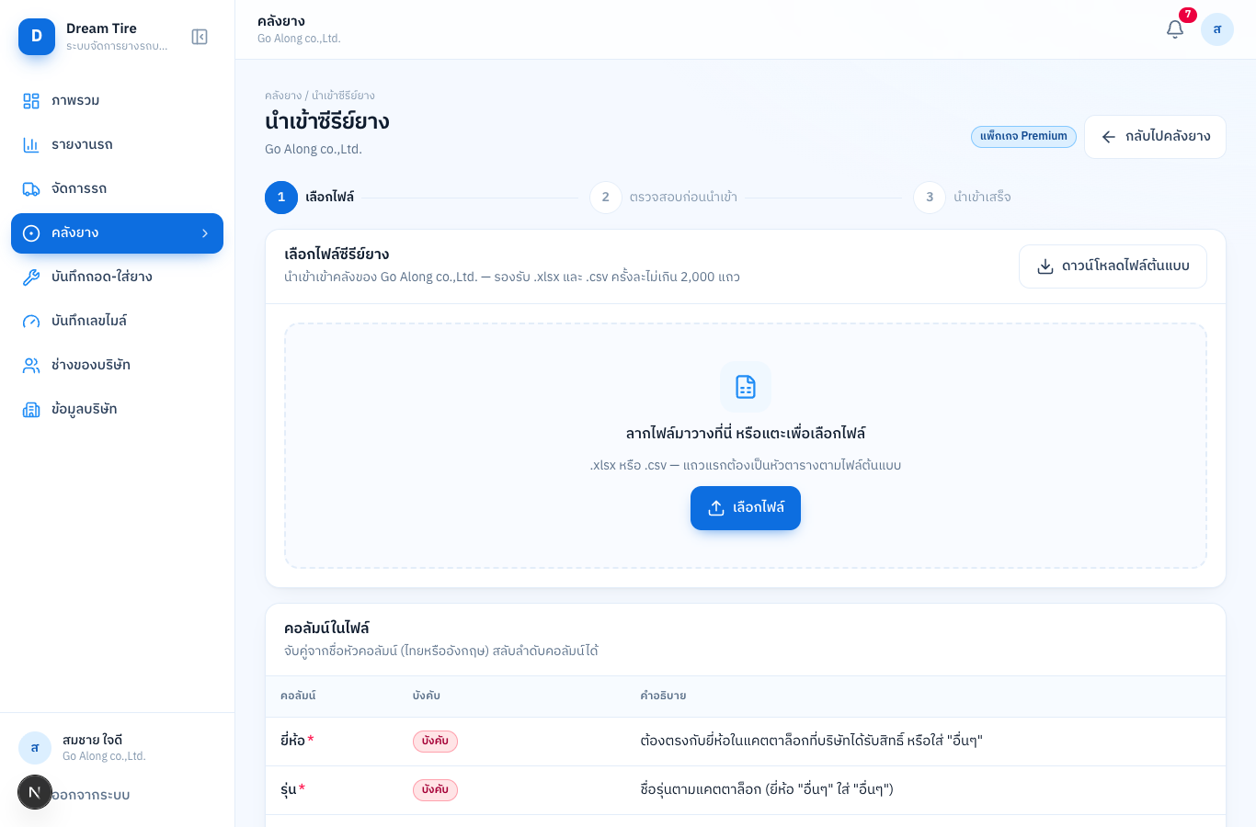
ขั้นที่ 1 เลือกไฟล์ และตารางอธิบายคอลัมน์
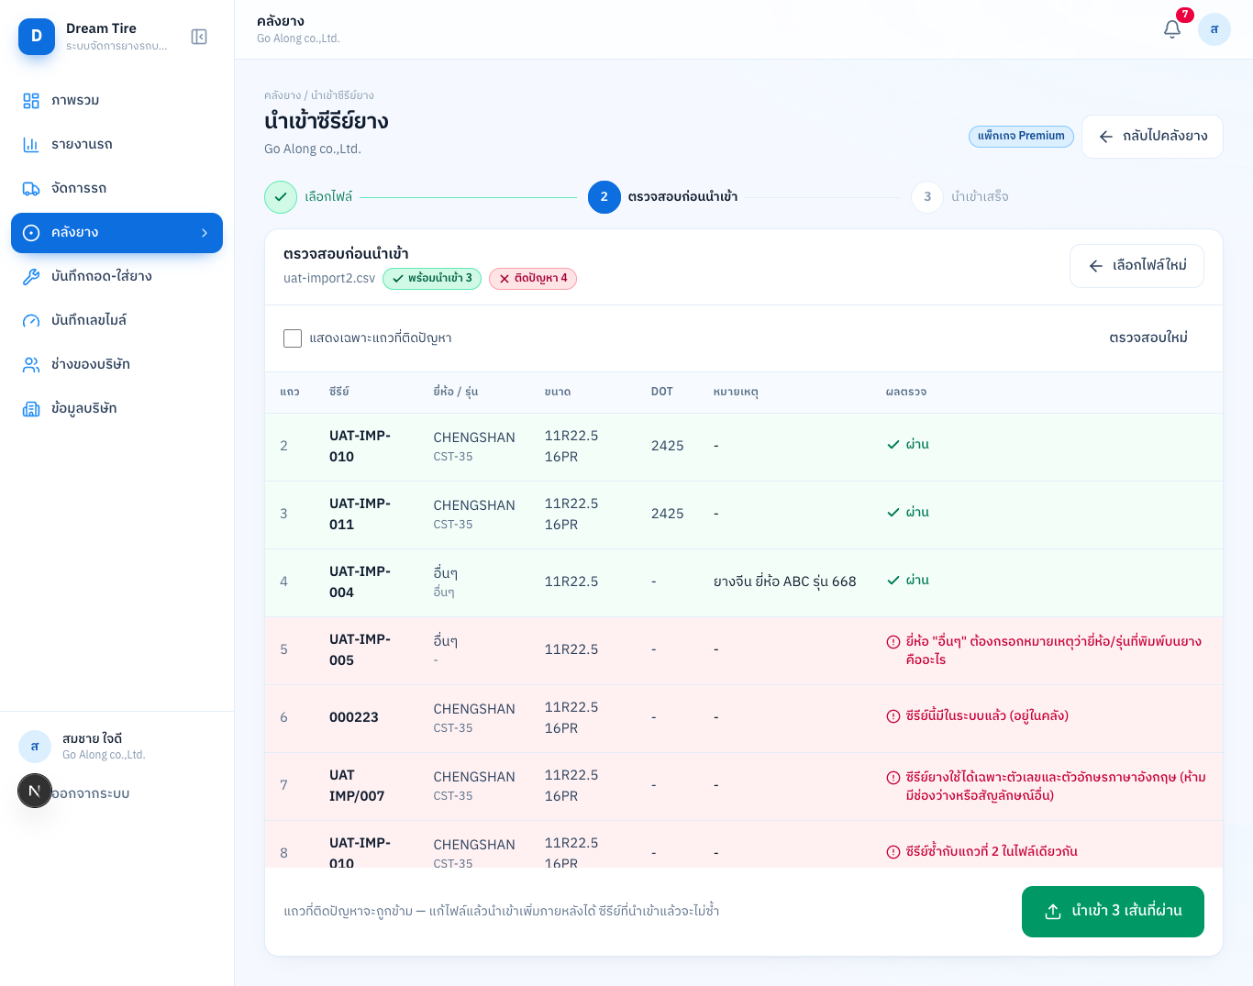
ขั้นที่ 2 ผลตรวจสอบ: แถวเขียวผ่าน แถวแดงบอกสาเหตุ
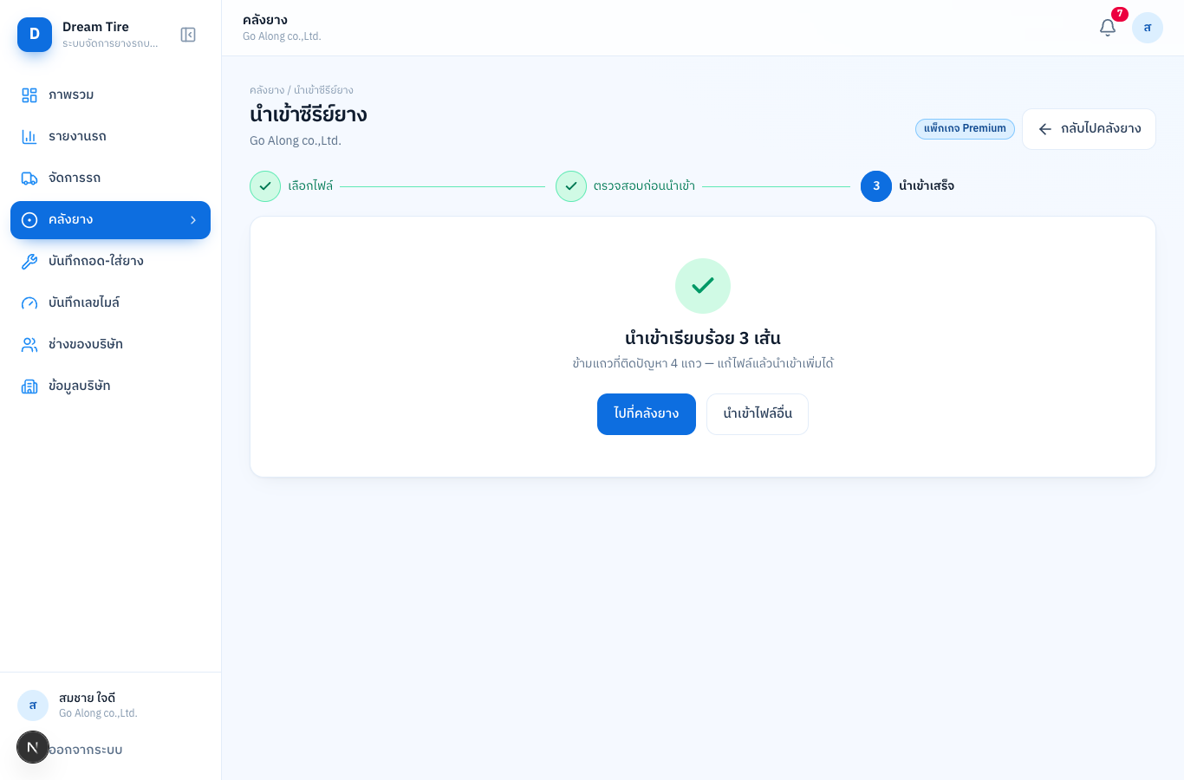
ขั้นที่ 3 นำเข้าเสร็จ
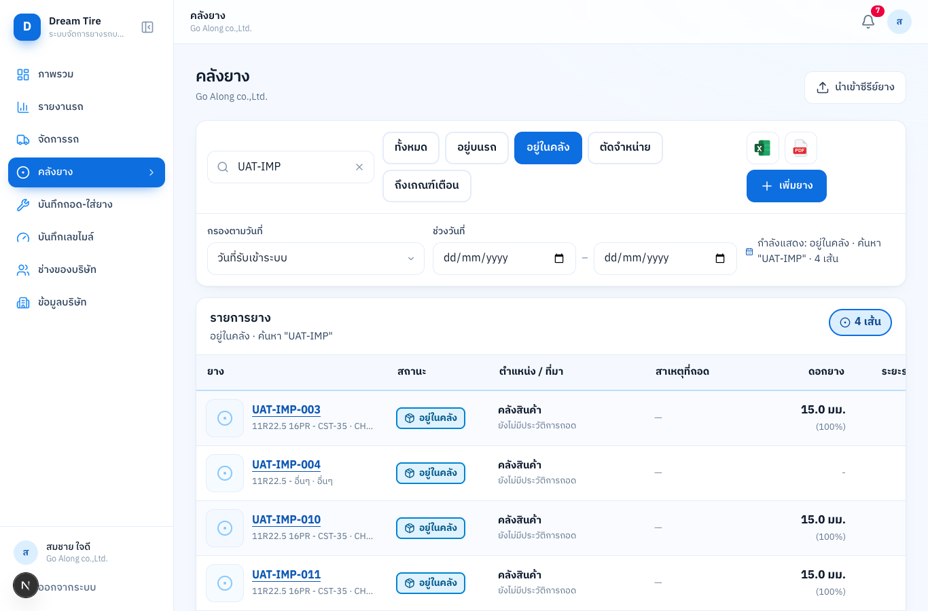
ยางที่นำเข้าอยู่ในคลังแล้ว

รายการที่ 3: คีย์ซีรีย์ยางเข้าคลังทีละเส้น (Premium)
สำหรับกรณีรับยางมาไม่กี่เส้น ไม่อยากทำไฟล์ แอดมินบริษัทกด "เพิ่มยาง" ในหน้าคลังยางแล้วกรอกได้เลย เลือกรุ่นจากแคตตาล็อกที่เปิดสิทธิ์ไว้ หรือพิมพ์ยี่ห้อ/รุ่นเอง (ดูรายการที่ 8)
- เมนู "คลังยาง" กดปุ่ม "เพิ่มยาง"
- กรอกซีรีย์ เลือกขนาด/ยี่ห้อ/รุ่น ระบบเติมดอกยางตอนใหม่ให้จากแคตตาล็อก กรอก DOT หรือราคาซื้อได้ถ้ามี
- กด "เพิ่มยาง" ยางจะอยู่ในคลังทันที
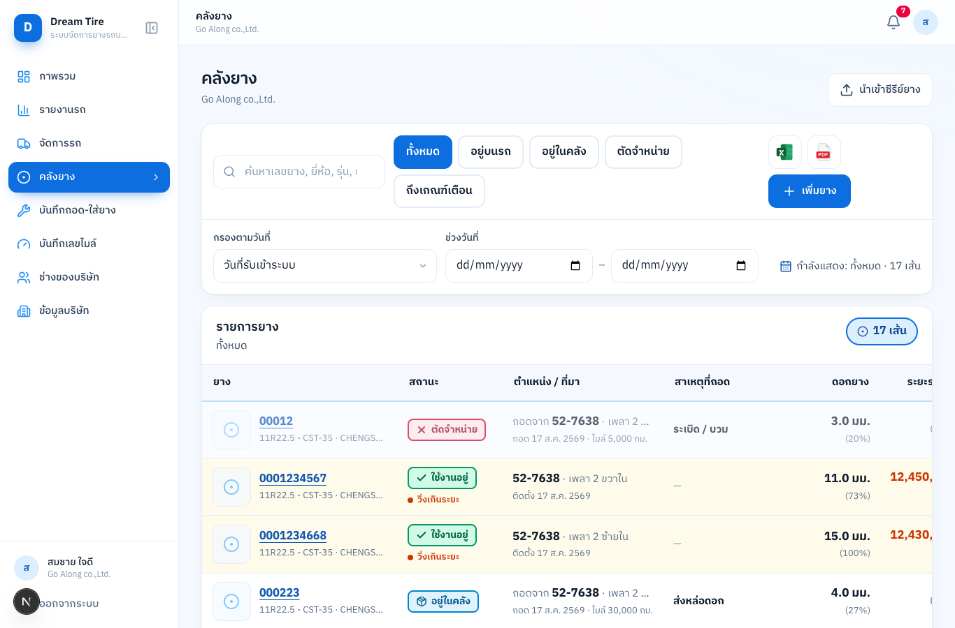
หน้าคลังยางของบริษัท Premium: ปุ่มเพิ่มยางและนำเข้าใช้งานได้
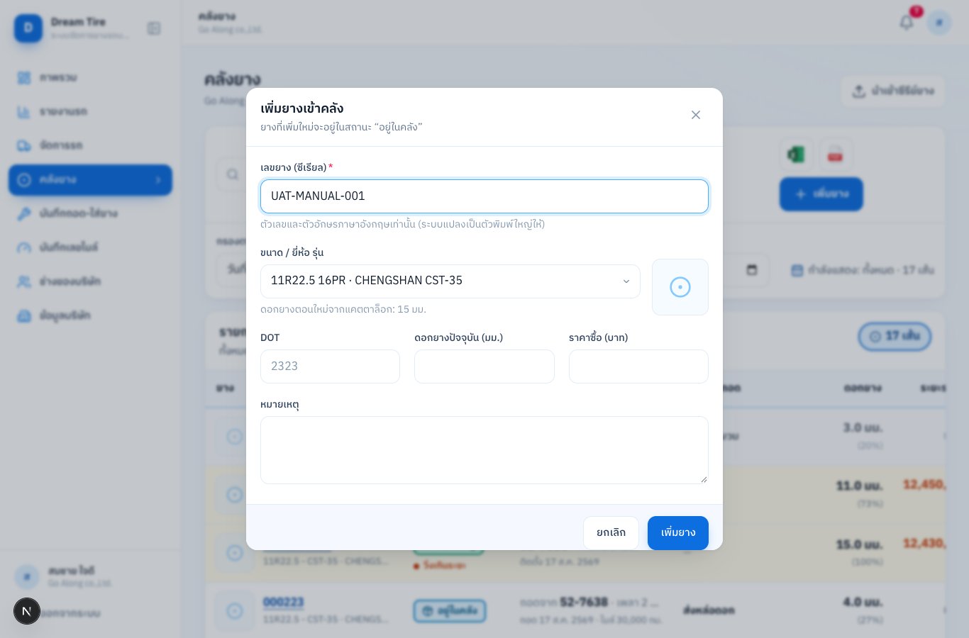
ฟอร์มเพิ่มยางทีละเส้น

รายการที่ 4: หน้าช่าง เลือกซีรีย์จากคลัง และยางยี่ห้ออื่น
ขั้นตอนของช่างเหมือนเดิมทุกอย่าง คือใส่ทะเบียน กรอกเลขไมล์ เลือกล้อ ถอด ใส่ แล้วบันทึก ที่เพิ่มคือตอน "ใส่ยาง" 3 เรื่อง

ก. พิมพ์ซีรีย์แล้วเลือกจากคลัง
- ในช่อง "ซีรีย์ยาง" พิมพ์อย่างน้อย 2 ตัว ระบบจะขึ้นรายการยางในคลังที่ตรงกับที่พิมพ์ พร้อมป้าย "ใหม่" (ยังไม่เคยใช้) หรือ "เคยใช้ · วิ่งสะสม X กม."
- แตะเลือกแล้วระบบเติมยี่ห้อ รุ่น ขนาด และดอกยางให้ทันที ช่องซีรีย์จะล็อกไว้กันกรอกผิดเส้น
- ถ้ายางเส้นนั้นยังไม่มีในระบบ ก็พิมพ์ซีรีย์ต่อได้เหมือนเดิม (ยังเปิดทางนี้ไว้ รอลูกค้ายืนยันว่าจะให้คงไว้หรือปิด)
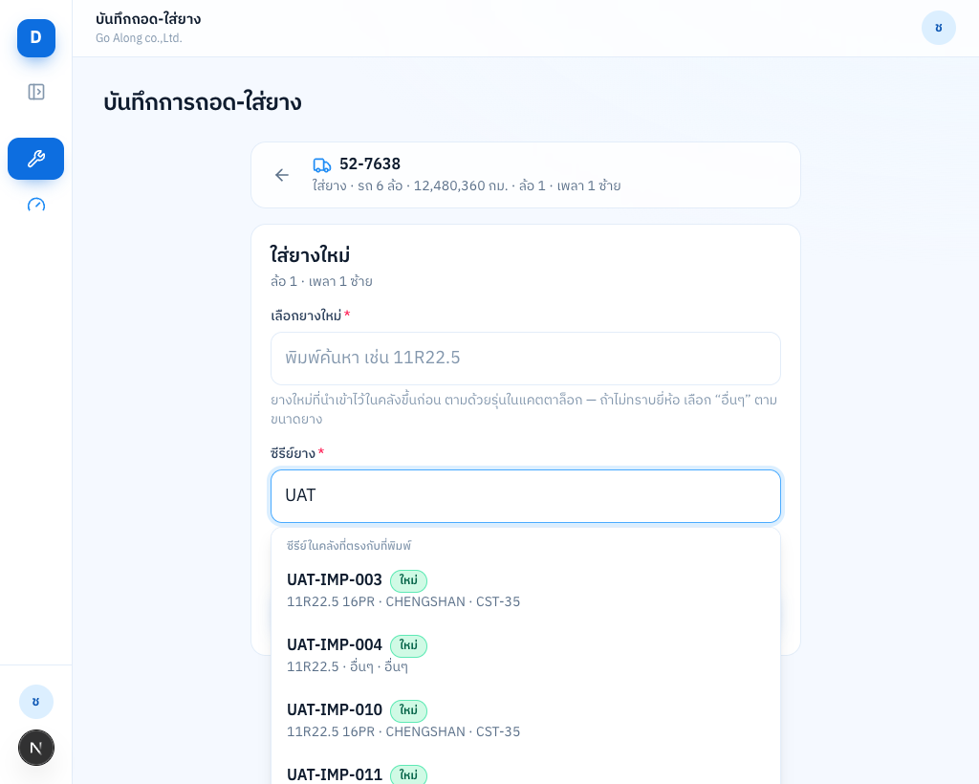
พิมพ์ "UAT" แล้วขึ้นรายการซีรีย์จากคลัง
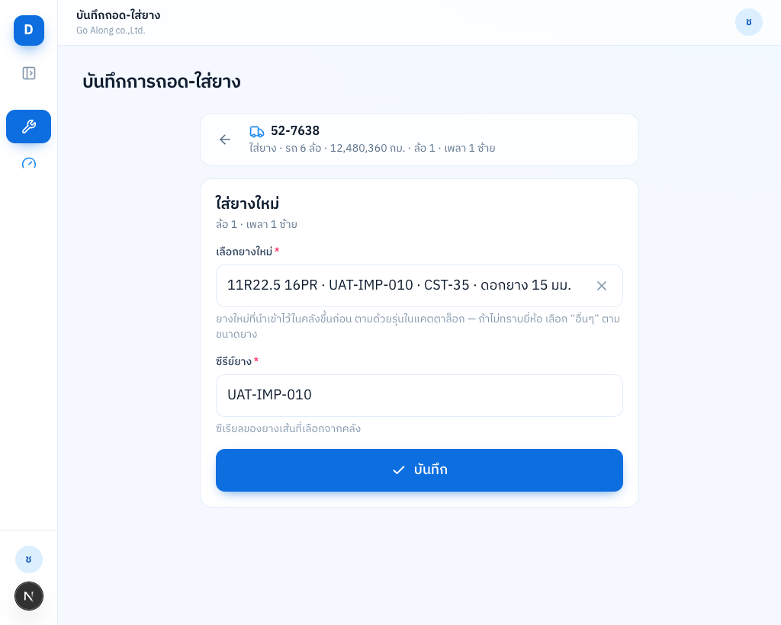
เลือกแล้ว ระบบเติมข้อมูลยางให้ครบ

ข. ยางที่ติดรถอยู่ เลือกซ้ำไม่ได้
- ถ้าซีรีย์นั้นติดอยู่บนรถคันอื่น รายการจะขึ้นเป็นสีจางพร้อมบอกว่า "ติดอยู่ที่ ทะเบียน/ตำแหน่ง — ต้องถอดก่อน" แตะเลือกไม่ได้
- ถ้าพิมพ์ซีรีย์นั้นจนครบเอง ปุ่มบันทึกจะถูกปิดและขึ้นข้อความสีแดง ต้องไปถอดยางเส้นนั้นออกจากรถเดิมเข้าคลังก่อน จึงจะเอามาใส่คันนี้ได้
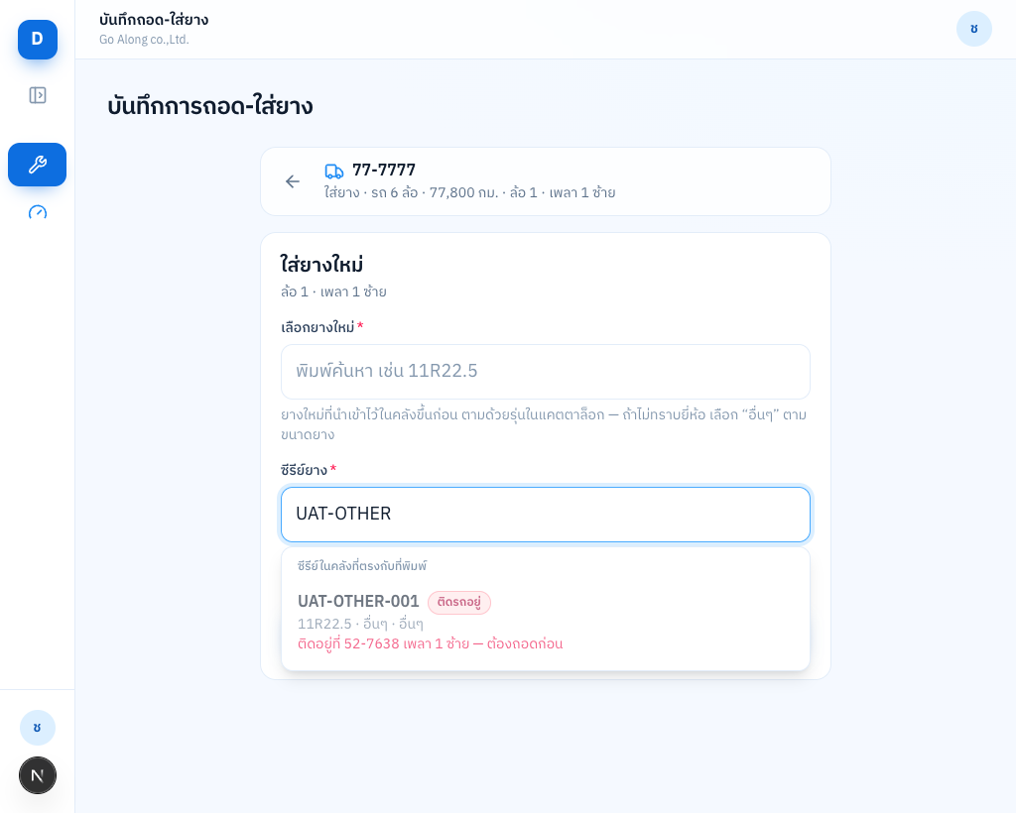
ซีรีย์ที่ติดรถอยู่แสดงเป็นรายการที่เลือกไม่ได้
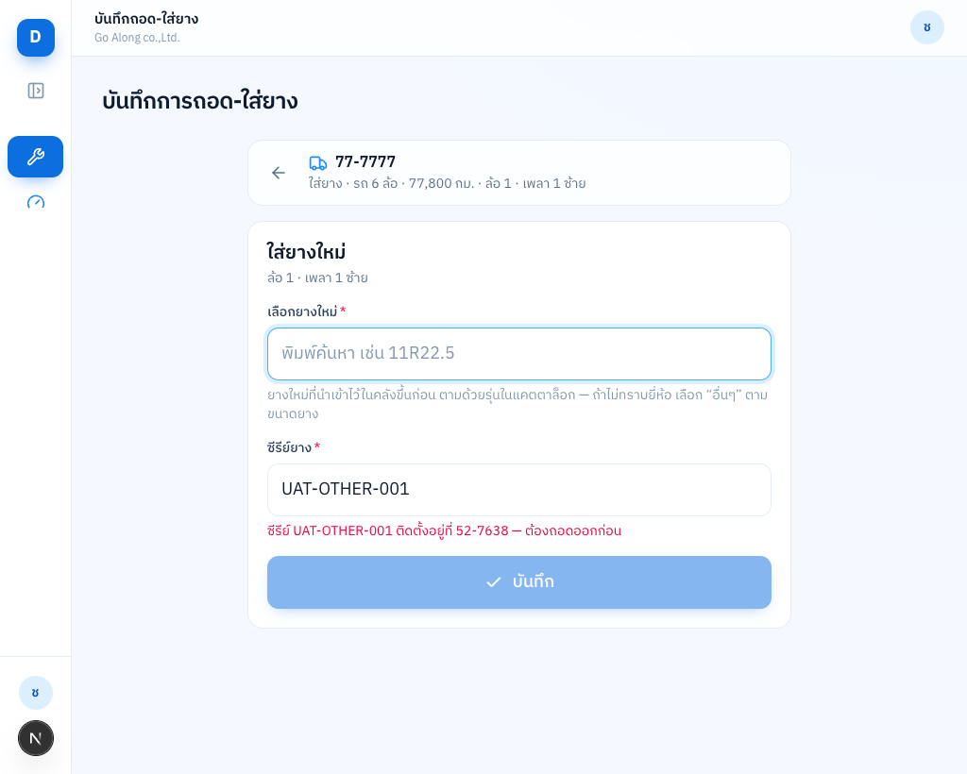
พิมพ์ซีรีย์ที่ติดรถอยู่: บันทึกไม่ได้

ค. ยางยี่ห้อ "อื่นๆ" ต้องกรอกหมายเหตุ
- เมื่อเลือกรุ่น "อื่นๆ" จะมีช่อง "หมายเหตุยี่ห้อ/รุ่นที่เห็นบนยาง" โผล่ขึ้นมา ต้องกรอกก่อนจึงจะไปล้อถัดไปหรือบันทึกได้
- หมายเหตุนี้จะติดไปกับยางเส้นนั้น เห็นได้ในคลังยาง ประวัติยาง ประวัติรถ รายงานการถอดยาง และไฟล์ Excel ที่ส่งออก
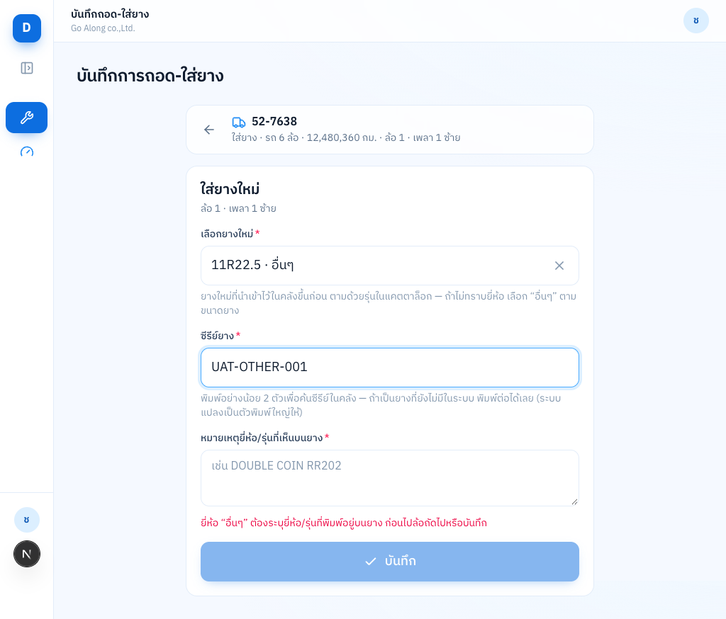
ยังไม่กรอกหมายเหตุ: ปุ่มบันทึกถูกปิดและมีข้อความเตือน
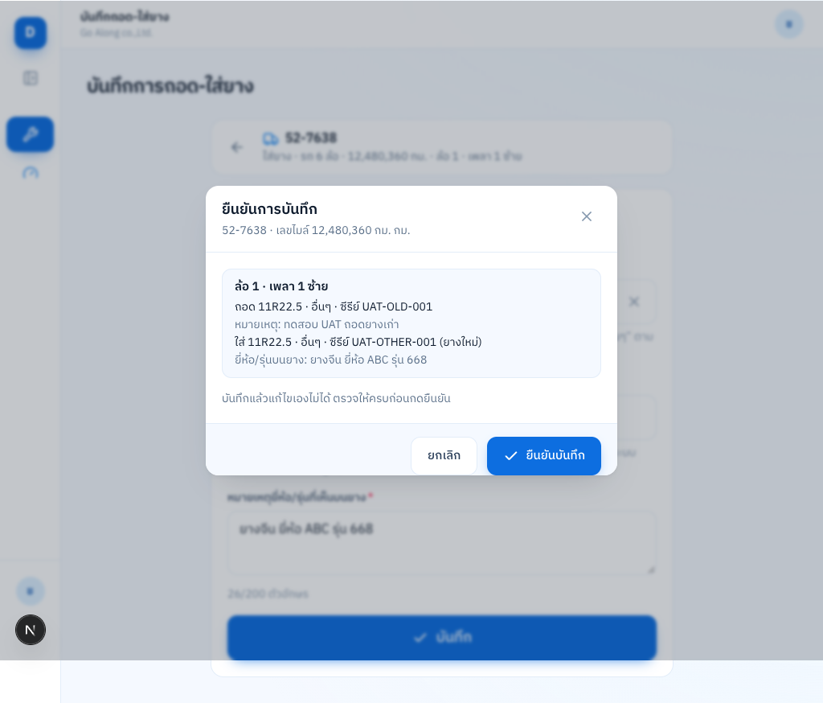
หน้าต่างยืนยันก่อนบันทึก แสดงหมายเหตุยี่ห้อ/รุ่นบนยางให้ตรวจอีกครั้ง

รายการที่ 5: รายงานรถและการตรวจยาง
เมนูใหม่ "รายงานรถ" (เฉพาะแอดมินบริษัท) เลือก เดือน ปี สาขา และประเภทรถ แล้วกด "แสดง" ทุกตารางมีปุ่มส่งออก Excel และ PDF ขนาด A4

แต่ละส่วนบอกอะไร
ส่วน | ความหมาย
ตัวเลขสรุป 4 ช่อง | รถทั้งหมด, รถที่มีการบันทึกยางในเดือนที่เลือก (กี่คัน กี่ %), ยางที่อยู่บนรถทั้งหมด และยางที่มีการบันทึกในเดือนนั้น คำว่า "บันทึก" หมายถึงมีการถอด ใส่ หรือบันทึกเลขไมล์
จำนวนรถตามสาขาและประเภทรถ | ตอบคำถาม "มีรถกี่คัน" แยกเป็นแต่ละสาขาและแต่ละประเภทรถ พร้อมจำนวนยางบนรถ และยางที่ถึงเกณฑ์เตือนของสาขานั้น
ตรวจยางล่าสุดเมื่อไร | แบ่งรถเป็น 5 กลุ่ม: บันทึกเดือนนี้ / 1 เดือนก่อน / 2 เดือนก่อน / นานกว่า 2 เดือน / ไม่เคยบันทึก ยิ่งสีแดงมาก ยิ่งควรตามรถคันนั้นเข้ามาตรวจ
แนวโน้ม 12 เดือน | แต่ละเดือนมีรถกี่คันที่ถูกบันทึก (เขียว) เทียบกับที่ไม่ถูกบันทึก (เทา) ตัวเลข % อยู่บนแท่ง ใช้ดูว่าทีมหน้างานตรวจสม่ำเสมอขึ้นหรือลง
รถที่ไม่ได้ตรวจยางนาน | รายชื่อรถเรียงจากที่หายไปนานที่สุด บอกวันที่ตรวจล่าสุด จำนวนวัน และเลขไมล์ล่าสุด กด "ดูประวัติรถ" ได้ทันที เกิน 60 วันเป็นสีแดง 31 ถึง 60 วันเป็นสีส้ม
สภาพดอกยางบนรถ | ยางบนรถทั้งหมดแบ่งเป็น มากกว่า 5 มม. / 3 ถึง 5 มม. / 0 ถึง 3 มม. และกราฟนับยางตามความลึกดอกทีละมิลลิเมตรแยกยี่ห้อ มีเส้นประสีแดงที่เกณฑ์เตือนของบริษัท
ยางที่ดอกเหลือไม่เกิน 5 มม. | รายการยางที่ควรวางแผนเปลี่ยน เรียงจากดอกน้อยสุด บอกทะเบียน สาขา ตำแหน่งล้อ ซีรีย์ และระยะที่วิ่งในรอบนี้
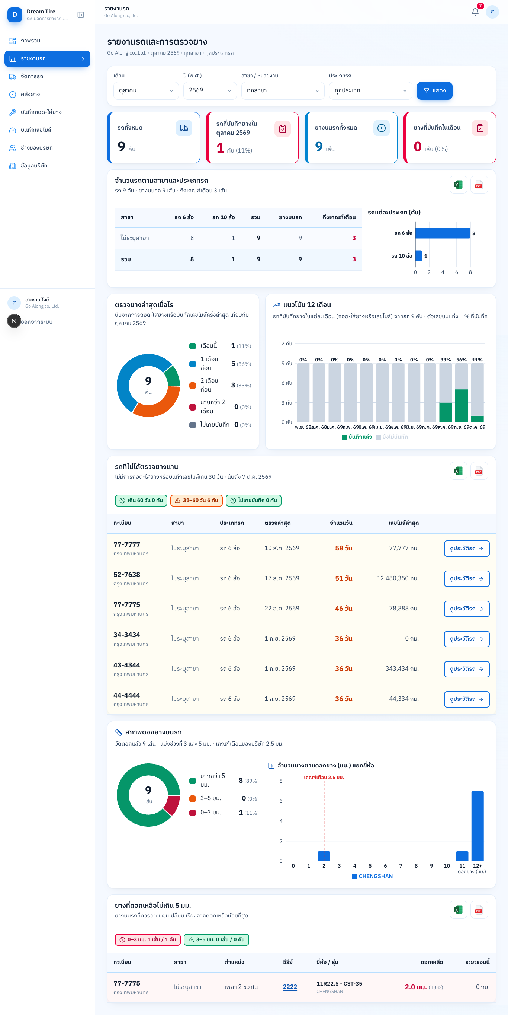
หน้ารายงานรถและการตรวจยางทั้งหน้า (ข้อมูลบริษัททดสอบ)

รายการที่ 6: เลขไมล์ 8 หลัก
เดิมกรอกได้สูงสุด 999,999 กม. ขยายเป็น 99,999,999
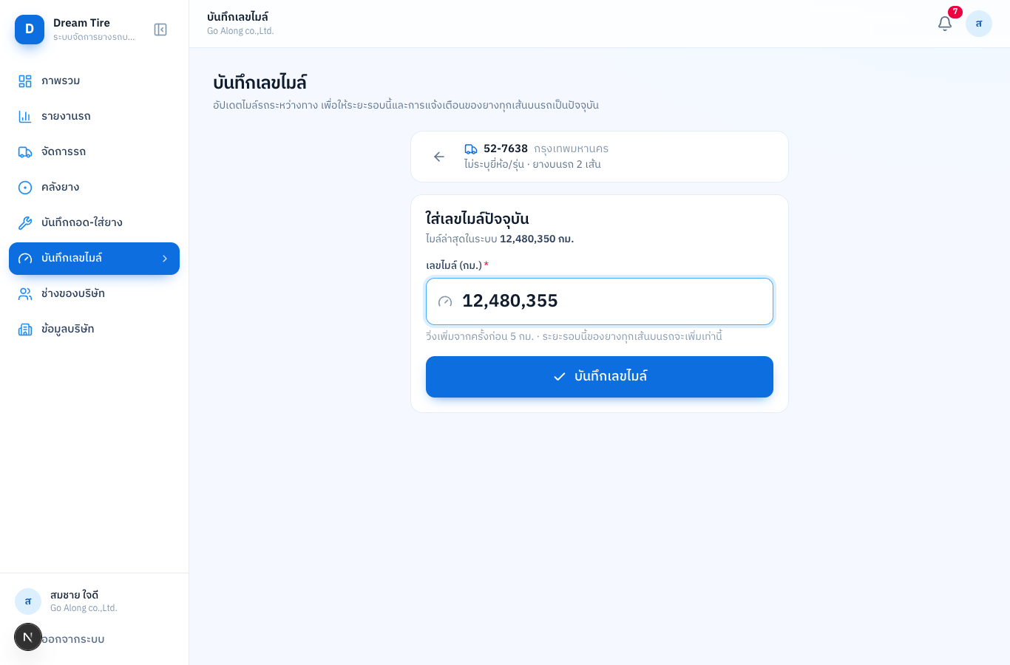
หน้าบันทึกเลขไมล์: รับ 12,480,355 กม. และคำนวณระยะที่วิ่งเพิ่มให้
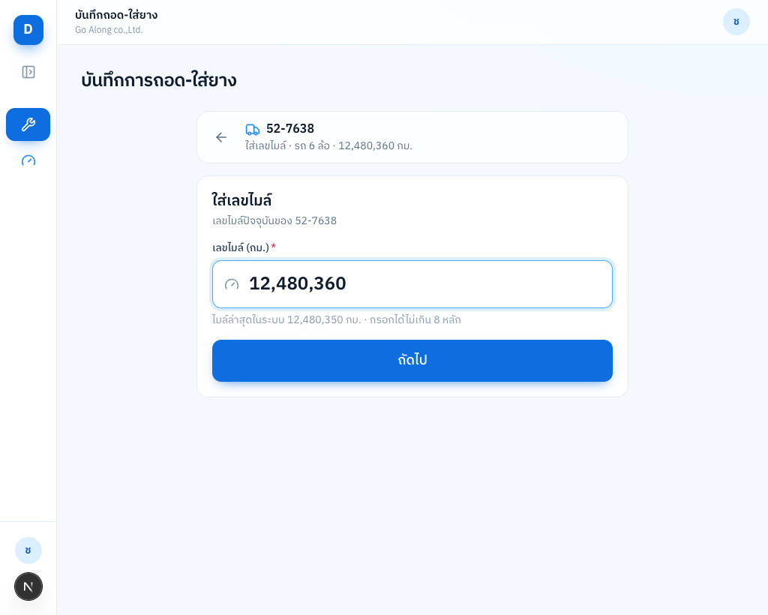
หน้าช่าง: ช่องเลขไมล์รับ 8 หลัก

รายการที่ 7: บังคับตัวพิมพ์ใหญ่สำหรับยี่ห้อ ซีรีย์ และหมายเหตุยางอื่นๆ
เพื่อให้ "michelin" กับ "MICHELIN" หรือ "abc-123" กับ "ABC-123" เป็นข้อมูลเดียวกันเสมอ ระบบแปลงเป็นตัวพิมพ์ใหญ่ทันทีที่พิมพ์ ตัวอักษรไทยและตัวเลขไม่เปลี่ยน บน iPad คีย์บอร์ดจะเปิดตัวใหญ่ให้ตั้งแต่แรก
ช่อง | ที่ไหนบ้าง
ยี่ห้อยาง | ฟอร์มเพิ่ม/แก้ไขยาง (โหมดพิมพ์ยี่ห้อเอง), ฟอร์มเพิ่มยี่ห้อของ Dreammaker และคอลัมน์ยี่ห้อในไฟล์นำเข้า
ซีรีย์ยาง | ทุกช่องซีรีย์: ฟอร์มคลังยาง หน้าช่าง (ทั้งถอดและใส่) ไฟล์นำเข้า และยังรับเฉพาะตัวเลข ตัวอักษรอังกฤษ ขีดกลาง เหมือนเดิม
หมายเหตุยาง "อื่นๆ" | ช่อง "หมายเหตุยี่ห้อ/รุ่นที่เห็นบนยาง" ในหน้าช่าง, ช่องหมายเหตุในฟอร์มคลังยางเมื่อเลือกรุ่นอื่นๆ และคอลัมน์หมายเหตุของแถวยี่ห้ออื่นๆ ในไฟล์นำเข้า หมายเหตุทั่วไปของยางยี่ห้ออื่นยังพิมพ์ตามปกติ
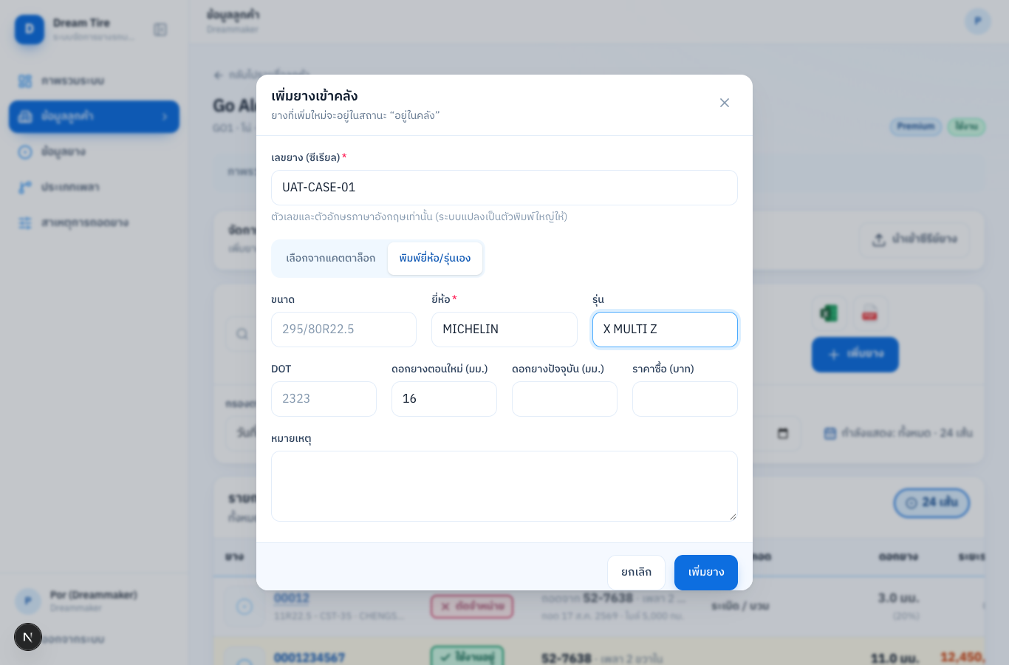
พิมพ์ "michelin" และ "uat-case-01" ตัวเล็ก ระบบแสดงเป็นตัวใหญ่ทันที
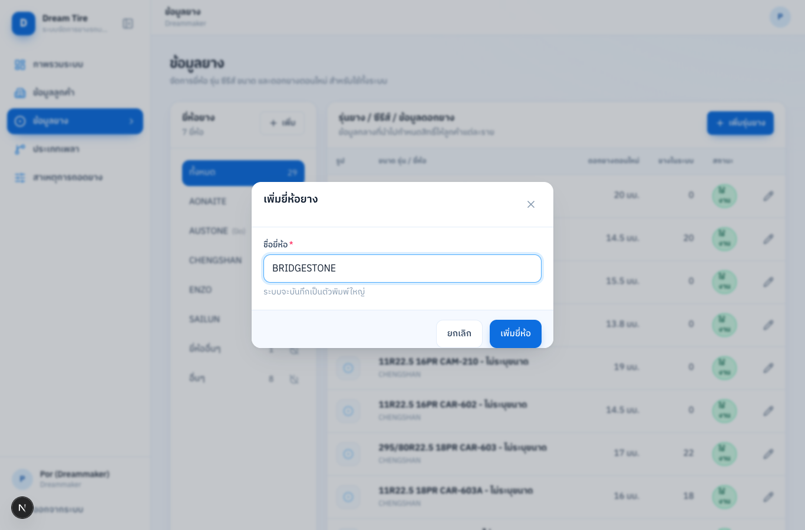
ฟอร์มเพิ่มยี่ห้อของ Dreammaker: พิมพ์ "bridgestone" ได้ BRIDGESTONE
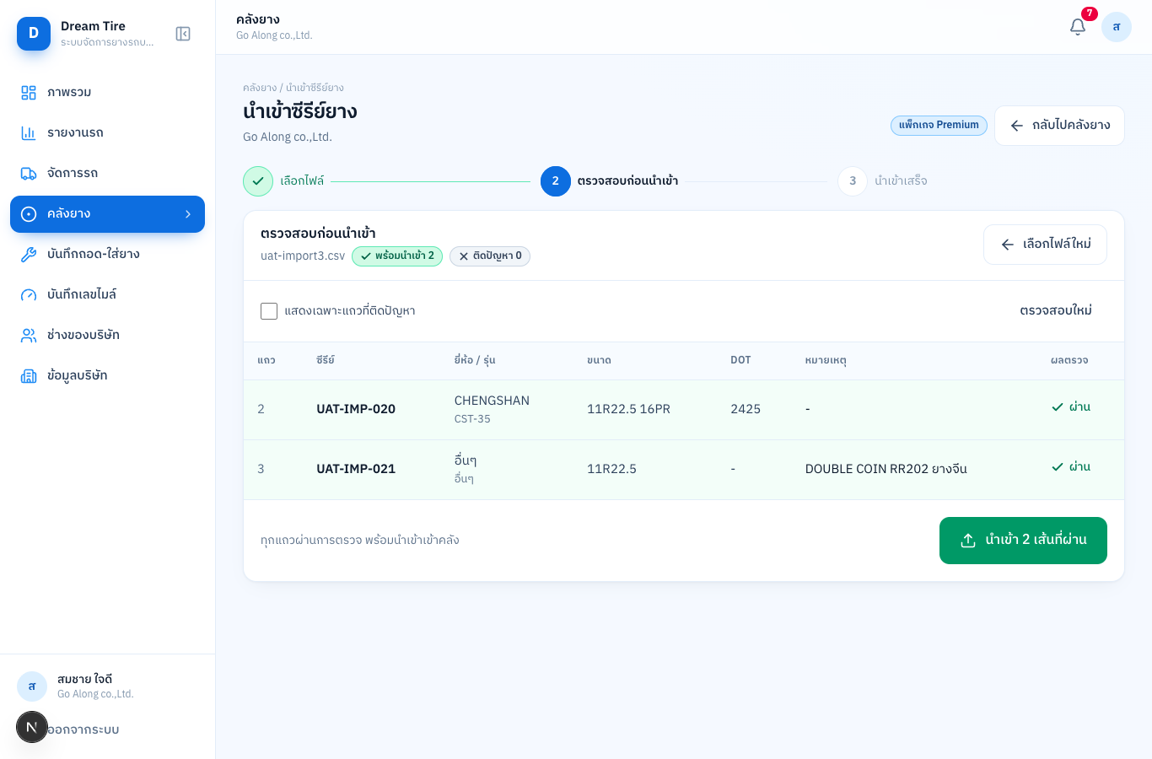
ไฟล์นำเข้าพิมพ์ยี่ห้อและหมายเหตุตัวเล็ก ระบบแปลงให้ก่อนนำเข้า
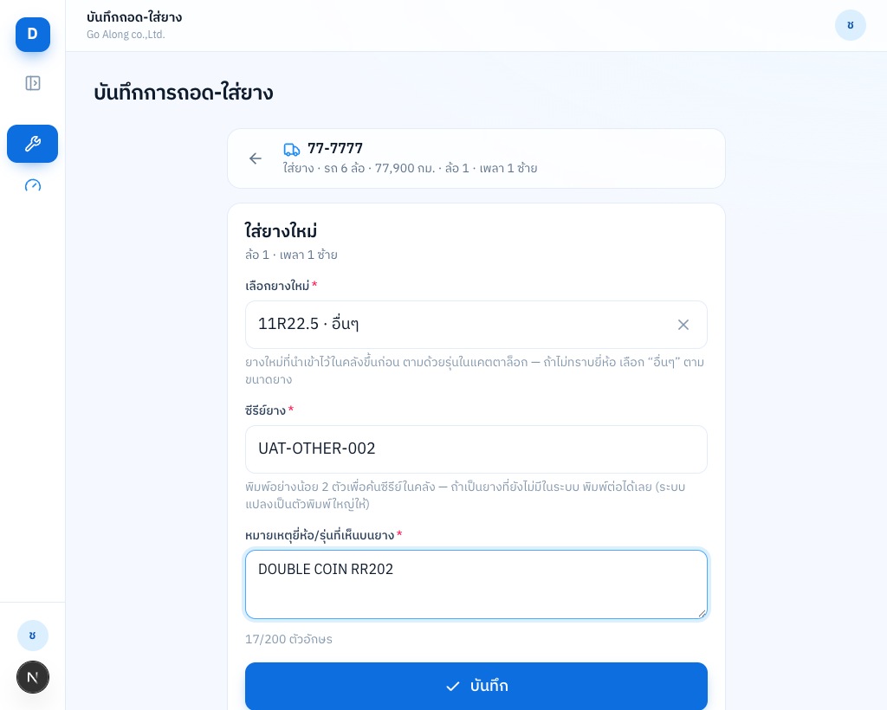
หน้าช่าง: หมายเหตุยางอื่นๆ พิมพ์ "double coin rr202" ได้ตัวใหญ่

รายการที่ 8: ลูกค้า Premium เพิ่มยี่ห้อ/รุ่นยางของตัวเองได้
เดิมยี่ห้อและรุ่นยางทั้งหมดเป็นของกลางที่ Dreammaker ดูแล ลูกค้าต้องแจ้งให้เพิ่มทุกครั้งที่มียางยี่ห้อใหม่ ตอนนี้บริษัทที่เป็น Premium เพิ่มเองได้ 2 ทาง และรายการที่เพิ่มจะเห็นเฉพาะบริษัทนั้น ลูกค้ารายอื่นมองไม่เห็น

ทางที่ 1: พิมพ์เองในฟอร์มเพิ่มยาง
- คลังยาง กด "เพิ่มยาง" แล้วเลือกแถบ "พิมพ์ยี่ห้อ/รุ่นเอง"
- กรอกขนาด ยี่ห้อ รุ่น และดอกยางตอนใหม่ (ถ้าทราบ) แล้วกด "เพิ่มยาง"
- ครั้งถัดไปยี่ห้อ/รุ่นนี้จะอยู่ในรายการให้เลือก ทั้งในฟอร์มนี้ หน้าช่าง และไฟล์นำเข้า
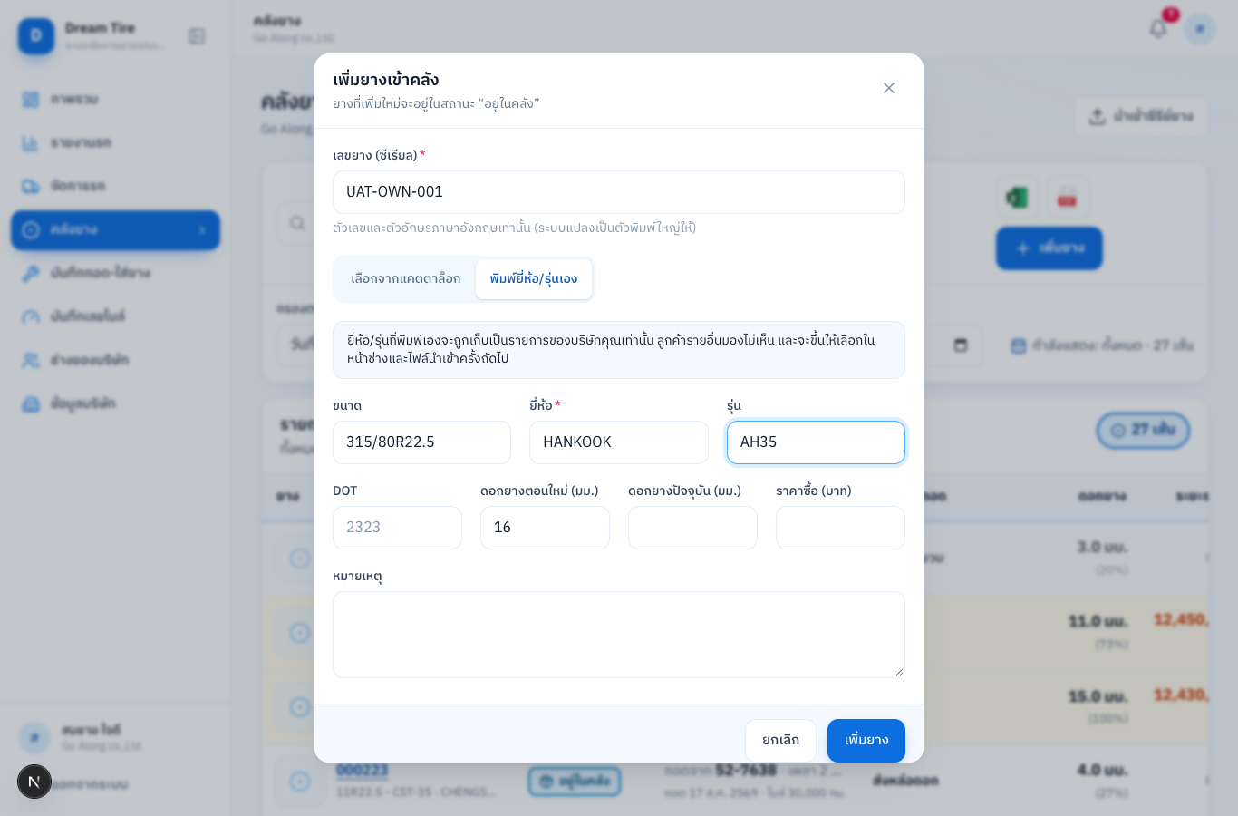
โหมดพิมพ์ยี่ห้อ/รุ่นเองของลูกค้า Premium พร้อมข้อความบอกว่ารายการเป็นของบริษัทเท่านั้น

ทางที่ 2: สร้างให้อัตโนมัติตอนนำเข้าไฟล์
ระบบรับแถวที่ยี่ห้อ/รุ่น/ขนาดยังไม่มีในระบบด้วย ตารางตรวจสอบจะขึ้นสีส้มบอกว่า "ยังไม่มีรุ่นนี้ จะสร้าง ... เป็นรายการของบริษัทให้" เมื่อกดนำเข้า ระบบสร้างยี่ห้อและรุ่นนั้นให้ก่อน แล้วค่อยเอาซีรีย์เข้าคลัง รุ่นเดียวกันหลายแถวสร้างครั้งเดียว
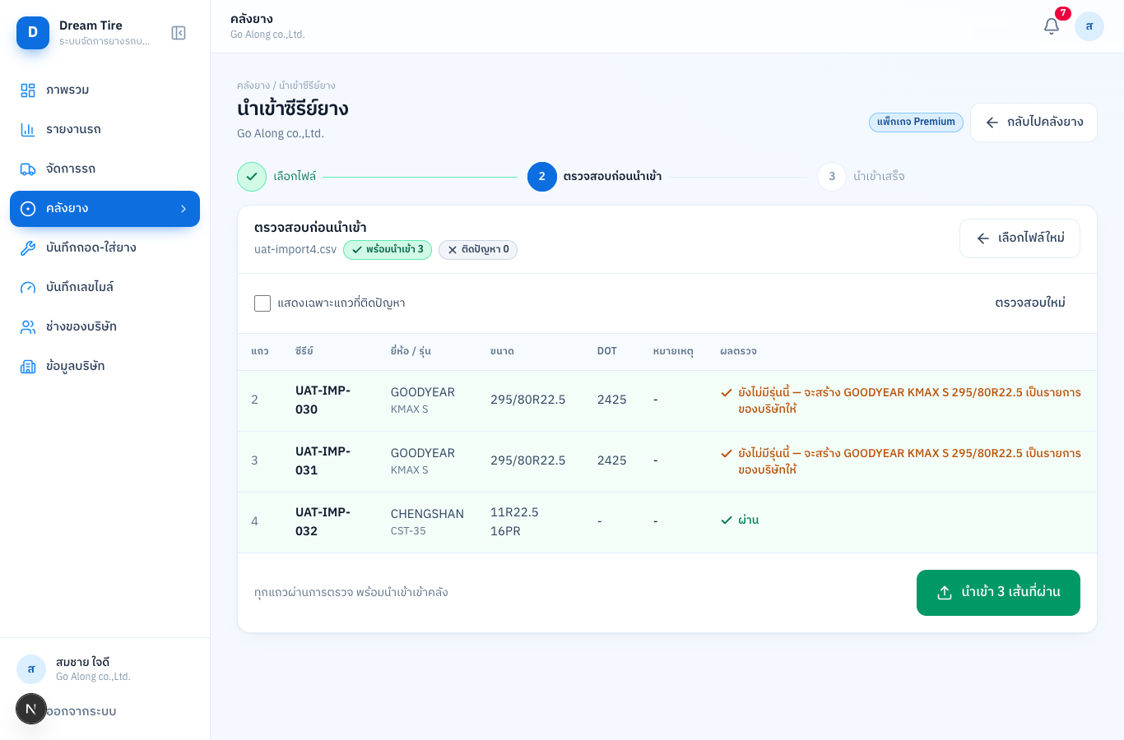
ไฟล์ที่มียี่ห้อ GOODYEAR ซึ่งยังไม่มีในระบบ: ระบบบอกว่าจะสร้างให้
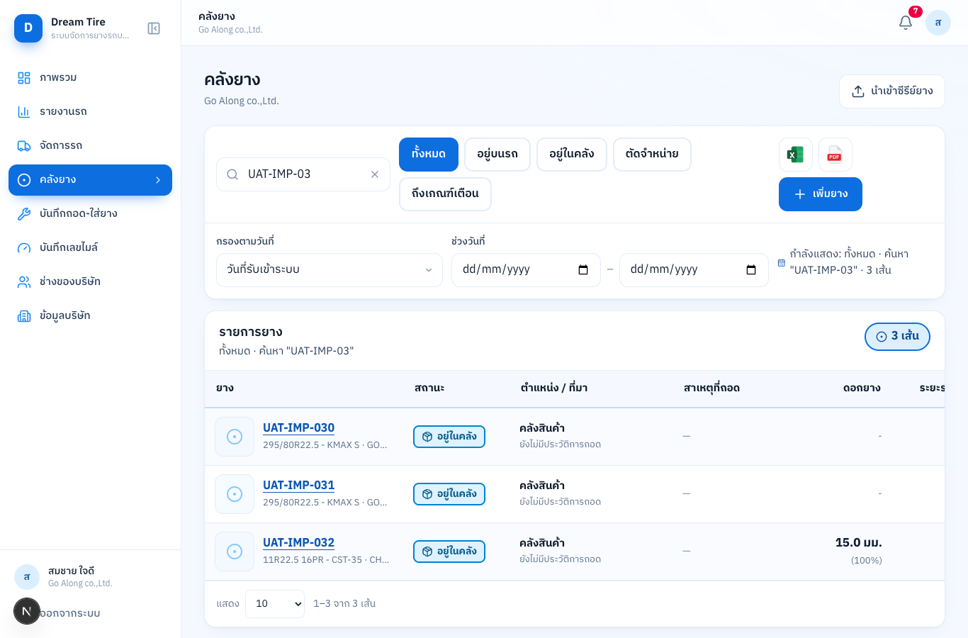
ซีรีย์ที่นำเข้าพร้อมยี่ห้อ/รุ่นใหม่ อยู่ในคลังแล้ว

